Resolución del Pleno del Instituto de Transparencia, Acceso a la Información Pública y Protección de Datos Personales del Estado de México y Municipios, con domicilio en Metepec, Estado de México, de fecha nueve de marzo de dos mil veintidós.
VISTO el expediente formado con motivo del Recurso de Revisión 00022/INFOEM/IP/RR/2022, promovido por la C. XXXX, a quien en lo sucesivo se le denominará LA RECURRENTE, en contra de la respuesta emitida por el Ayuntamiento de Ecatepec de Morelos, a quien en lo sucesivo se le denominará EL SUJETO OBLIGADO, se procede a dictar la presente resolución con base en lo siguiente:
ANTECEDENTES:
I. De la Solicitud de Información:
En fecha nueve de noviembre de dos mil veintiuno, LA RECURRENTE presentó a través de la Plataforma Nacional de Transparencia vinculada al Sistema de Acceso a la Información Mexiquense, en lo subsecuente EL SAIMEX, ante EL SUJETO OBLIGADO, la Solicitud de Acceso a la Información Pública, a la que se le asignó el número 00847/ECATEPEC/IP/2021, mediante la cual requirió, lo siguiente:
“Solicito listas de asistencia del personal que labora en el Palacio Municipal de Ecatepec en el periodo del 1 de enero de 2021 a la fecha. Desglosar información por día y señalar horas de entrada y salida.” (Sic)
Modalidad de entrega: vía SAIMEX

II. Turno de la solicitud de información:
Con base en el detalle de seguimiento de EL SAIMEX del expediente electrónico formado derivado del Recurso de Revisión materia del presente estudio, se advierte que la Titular de la Unidad de Transparencia del SUJETO OBLIGADO, en atención a lo previsto en el artículo 162 de la Ley de Transparencia y Acceso a la Información Pública del Estado de México y Municipios, turnó el contenido de la solicitud de información a la servidora pública que estimó competente a efecto de que realizará la búsqueda y localización de la información, tal y como se desprende de la siguiente imagen:
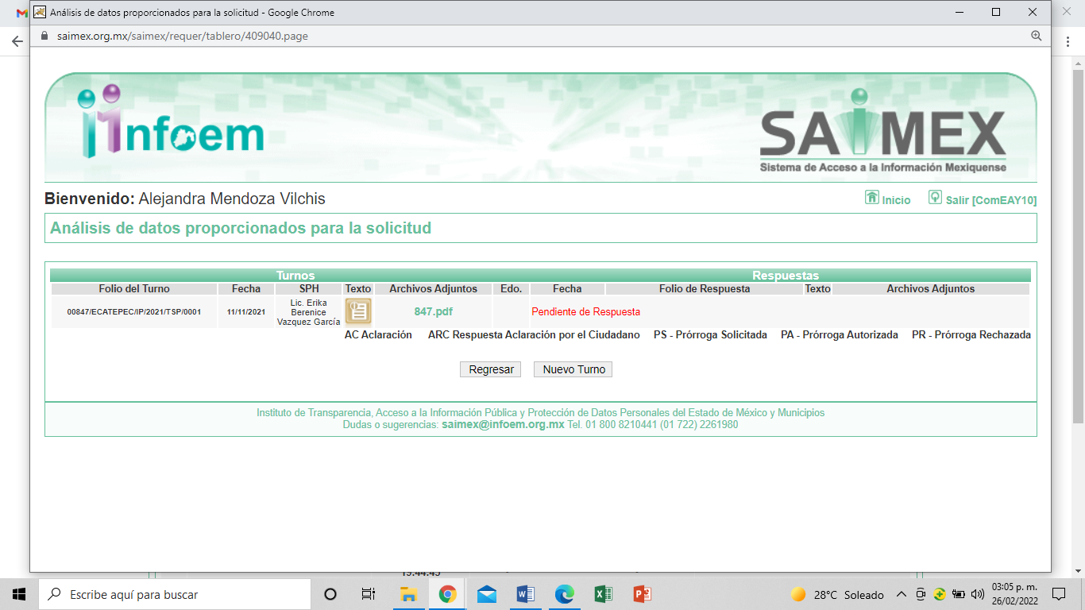
III. Respuesta del Sujeto Obligado:
De las constancias que obran en el expediente electrónico del SAIMEX, se advierte que en fecha dos de diciembre de dos mil veintiuno, EL SUJETO OBLIGADO de conformidad con lo establecido en el artículo 53, fracciones II, V y VI de la Ley de Transparencia y Acceso a la Información Pública del Estado de México y Municipios, dio respuesta a la solicitud de información en los términos siguientes:
“El H. Ayuntamiento Constitucional de Ecatepec de Morelos hace de su conocimiento la respuesta emitida por: ¬ DIRECCIÓN DE ADMINISTRACIÓN. Se anexa al presente en formato PDF la respuesta emitida por el área antes mencionada toda vez que la dependencia en mención es encargada de brindar atención a su requerimiento.” (sic)
Adjuntando a dicha respuesta el archivo electrónico denominado “847.pdf”, mismo que contiene el escrito de fecha dos de diciembre de dos mil veintiuno, signado por la Titular de la Unidad de Transparencia, mediante el cual refirió que adjuntaba en formato PDF la respuesta emitida por la Dirección de Administración quien es la encargada de brindar la atención al requerimiento de la particular; sin embargo, dicho documento no fue anexado al escrito en comento.
IV. Del Recurso de Revisión.
En fecha diez de enero de dos mil veintidós, el particular presentó ante este Instituto el Recurso de Revisión a través del SAIMEX, al que se le asignó el número al rubro citado y será objeto de estudio en el Considerando correspondiente, en contra de la respuesta otorgada por EL SUJETO OBLIGADO y en el cual EL RECURRENTE señaló como acto impugnado:
“No se anexó PDF con la información solicitada.” (Sic)
Es importante destacar en este punto que EL RECURRENTE, no señaló razones o motivos de inconformidad; tal y como, se advierte en la captura de pantalla siguiente:
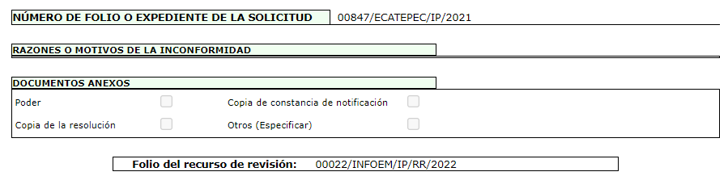
Adjuntando al formato del Recurso de Revisión el archivo electrónico denominado “Archivo1641233055437.”, mismo que al ser descargado no puede abrirse debido a que marca error, desconociéndose su contenido.
V. Del turno del Recurso de Revisión.
En fecha diez de enero de dos mil veintidós, el Recurso de que se trata se envió electrónicamente al Instituto; por lo que, con fundamento en el artículo 185, fracción I de la Ley de Transparencia y Acceso a la Información Pública del Estado de México y Municipios, se turnó, a través del SAIMEX, al Comisionado Presidente José Martínez Vilchis, a efecto de que decretara su admisión o desechamiento.
a) Admisión del Recurso de Revisión:
Posteriormente, en fecha once de enero de dos mil veintidós, atento a lo dispuesto en el artículo 185, fracciones I, II y IV, de la Ley de Transparencia y Acceso a la Información Pública del Estado de México y Municipios, se acordó la admisión a trámite del referido Recurso de Revisión; así como, la integración del expediente respectivo, mismo que se puso a disposición de las partes, para que en el plazo máximo de siete días hábiles, LA RECURRENTE realizara manifestaciones, alegatos y ofreciera las pruebas que a su derecho conviniera y, en el caso del SUJETO OBLIGADO, para que exhibiera el Informe Justificado correspondiente.
b) Informe Justificado:
De las constancias que obran en el SAIMEX, se desprende que EL SUJETO OBLIGADO en fecha diecisiete de enero de dos mil veintidós, rindió el informe justificado correspondiente adjuntando el archivo electrónico denominado “R,R,0022-2022.pdf” cuyo contenido es el escrito de fecha diecisiete de enero de dos mil veintidós, signado por el Secretario Técnico de Gabinete, mediante el cual señaló que remitía la respuesta de la Dirección de Administración en formato PDF. Del mismo modo adjuntó el oficio número DA/ECA/SRH/DDP/2864/2021 de fecha veintidós de noviembre de dos mil veintiuno, firmado por la Directora de Administración mediante el cual remite respuesta a la solicitud de información señalando que no cuenta con listas de asistencia del personal que labora en el Palacio Municipal de Ecatepec de Morelos, motivo por el cual esa Dependencia no estaba en posibilidades de proporcionar la información que la particular solicita.
Informe justificado que, fue hecho de conocimiento de LA RECURRENTE en fecha veinticinco de enero de dos mil veintidós.
Por otra parte, LA RECURRENTE no presentó pruebas, ni realizó manifestación alguna en relación al informe justificado o bien en relación al Recurso de Revisión objeto de estudio; tal y como se aprecia enseguida:
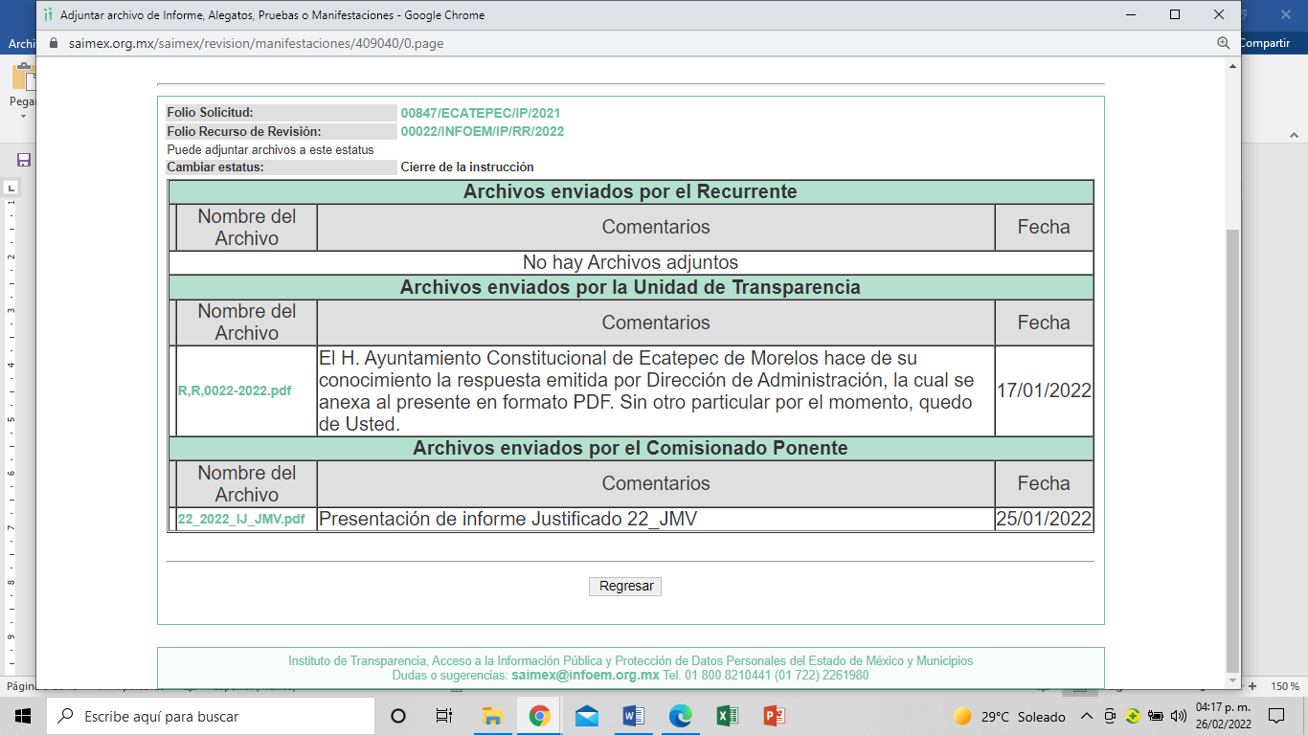

c) Cierre de Instrucción:
Una vez analizado el estado procesal que guardaba el expediente, el uno de febrero de dos mil veintidós, el Comisionado Presidente José Martínez Vilchis, acordó el cierre de instrucción; así como, la remisión del mismo a efecto de ser resuelto, de conformidad con lo establecido en el artículo 185, fracciones VI y VIII de la Ley de Transparencia y Acceso a la Información Pública del Estado de México y Municipios.
d) Acuerdo de ampliación:
El veintitrés de febrero de dos mil veintidós, se notificó a las partes el acuerdo de ampliación del plazo para resolver el Recurso de Revisión en estudio, por un periodo de hasta quince días hábiles, de conformidad con el artículo 181, tercer párrafo de la Ley de Transparencia y Acceso a la Información Pública del Estado de México y Municipios.
e) Del returno del Recurso de Revisión:
En la Novena Sesión Ordinaria de fecha nueve de marzo de dos mil veintidós, por acuerdo del Pleno de este Órgano Garante, fue returnado el Recurso de Revisión 00022/INFOEM/IP/RR/2022, a la Comisionada Sharon Cristina Morales Martínez para su resolución y presentación al Pleno.

CONSIDERANDO
PRIMERO. Competencia.
Este Instituto de Transparencia, Acceso a la Información Pública y Protección de Datos Personales del Estado de México y Municipios, es competente para conocer y resolver el presente Recurso de Revisión, conforme a lo dispuesto en los artículos 6, Apartado A de la Constitución Política de los Estados Unidos Mexicanos; 5, párrafos trigésimo, trigésimo primero y trigésimo segundo, fracciones IV y V de la Constitución Política del Estado Libre y Soberano de México; 2 fracción II, 13, 29, 36, fracciones I y II, 176, 178, 179, 181 párrafo tercero y 185 de la Ley de Transparencia y Acceso a la Información Pública del Estado de México y Municipios; y 9, fracciones I y XXIV y 11 del Reglamento Interior del Instituto de Transparencia, Acceso a la Información Pública y Protección de Datos Personales del Estado de México y Municipios.
SEGUNDO. Interés.
El Recurso de Revisión fue interpuesto por parte legítima en atención a que fue presentado por LA RECURRENTE, quien a través del usuario y contraseña que ella misma creo para poder acceder al Sistema SAIMEX, es quien formuló la solicitud de Información Pública.
TERCERO. Oportunidad.
El Recurso de Revisión fue interpuesto dentro del plazo de quince días hábiles, contados a partir del día siguiente al en que LA RECURRENTE tuvo conocimiento de la respuesta impugnada; tal y como, lo prevé el artículo 178 de la Ley de Transparencia y Acceso a la Información Pública del Estado de México y Municipios, que establece:
“Artículo 178. El solicitante podrá interponer, por sí mismo o a través de su representante, de manera directa o por medios electrónicos, Recurso de Revisión ante el Instituto o ante la Unidad de Transparencia que haya conocido de la solicitud dentro de los quince días hábiles, siguientes a la fecha de la notificación de la respuesta.

A falta de respuesta del sujeto obligado, dentro de los plazos establecidos en esta Ley, a una solicitud de acceso a la Información Pública, el recurso podrá ser interpuesto en cualquier momento, acompañado con el documento que pruebe la fecha en que presentó la solicitud.

En el caso de que se interponga ante la Unidad de Transparencia, ésta deberá remitir el Recurso de Revisión al Instituto a más tardar al día siguiente de haberlo recibido.” (Sic)
En esa tesitura, atendiendo a que EL SUJETO OBLIGADO notificó la respuesta a la solicitud de acceso a la Información Pública el día dos de diciembre de dos mil veintiuno; así, el plazo de quince días hábiles que el artículo 178 de la Ley de la materia otorga a la hoy RECURRENTE para presentar el respectivo Recurso de Revisión, transcurrió del tres de diciembre de dos mil veintiuno al diez de enero de dos mil veintidós, sin contemplar en el cómputo los días cuatro, cinco, once, doce, dieciocho, diecinueve, veinticinco y veintiséis de diciembre de dos mil veintiuno, uno, dos, ocho y nueve de enero de dos mil veintidós, por corresponder a sábados y domingos, considerados como días inhábiles, en términos del artículo 3, fracción X de la Ley de Transparencia y Acceso a la Información Pública del Estado de México y Municipios; así como, los días del veintitrés, veinticuatro y del veintisiete al treinta y uno de diciembre de dos mil veintiuno, tres, cuatro y cinco de enero de dos mil veintidós, por corresponder al segundo periodo vacacional de este Instituto y los días seis y siete de enero de dos mil veintidós, de conformidad con el acuerdo de modificación al Calendario Oficial en materia de Transparencia aprobado por el Pleno en fecha ocho de diciembre de dos mil veintiuno.
Por tanto, si el Recurso de Revisión que nos ocupa, se interpuso el diez de enero de dos mil veintidós, éste se encuentra dentro de los márgenes temporales previstos en el precepto legal citado en el párrafo anterior y, por tanto, su interposición se considera oportuna.
CUARTO. Procedibilidad.
Este Órgano Garante considera importante precisar que conforme al artículo 180, fracción II, último párrafo de la Ley de Transparencia y Acceso a la Información Pública del Estado de México y Municipios, que prevé cuando las solicitudes se presenten de manera electrónica no es requisito indispensable el proporcionar el nombre completo, tal como se muestra a continuación:

“Artículo 180. El Recurso de Revisión contendrá:
…
II. El nombre del solicitante que recurre o de su representante y, en su caso, …
En caso de que el recurso se interponga de manera electrónica no será indispensable que contengan los requisitos establecidos en las fracciones II, IV, VII y VIII.”
(Énfasis añadido)

Por lo que, derivado que el Recurso de Revisión materia del presente asunto, se interpuso de manera electrónica, no es necesario que contenga determinados requisitos, entre ellos, el nombre completo de la hoy RECURRENTE; por lo que, en el presente caso, al haber sido presentado el Recurso de Revisión vía SAIMEX, dicho requisito resulta innecesario.

Aunado a lo anterior, cabe precisar que los artículos 6, Apartado A, fracciones III y IV de la Constitución Política de los Estados Unidos Mexicanos y 5, párrafos trigésimo, trigésimo primero y trigésimo segundo, fracciones I, III, IV y V de la Constitución Política del Estado Libre y Soberano de México, garantizan el ejercicio del derecho de acceso a la Información Pública, toda vez que disponen que toda persona sin necesidad de acreditar interés alguno o justificar su utilización, tendrá acceso gratuito a la Información Pública.

Asimismo, se estima que el requisito relativo al nombre completo de la hoy RECURRENTE no constituye un supuesto indispensable de procedibilidad de los recursos de revisión, en términos de los artículos 25 de la Convención Americana de Derechos Humanos, 1 párrafos segundo y tercero, 6 apartado A, fracciones III y IV de la Constitución Política de los Estados Unidos Mexicanos y 5, párrafo vigésimo segundo de la Constitución Política del Estado Libre y Soberano de México, debido a que el acceso a la Información Pública es un Derecho Humano que no requiere legitimación en la causa, sino que únicamente basta con que se encuentre legitimado en el procedimiento de Recurso de Revisión, circunstancia que se acredita en las constancias electrónicas del expediente, de las que se desprende que LA RECURRENTE es la misma persona que realizó la solicitud de acceso a la Información Pública que ahora se impugna.

Es así que, para el estudio de la materia sobre la que se resuelve el presente Recurso de Revisión, resulta intrascendente conocer el nombre de la persona que lo hubiere promovido, en virtud de que tanto la Constitución Política de los Estados Unidos Mexicanos, como la Constitución Política del Estado Libre y Soberano de México, reconocen la prerrogativa de los individuos para que no resulte necesario la acreditación de un interés o justificar la utilización de la información; siendo ocioso realizar dicho análisis; toda vez que, se limitaría el ejercicio de un Derecho Humano, como el Derecho de Acceso a la Información Pública, por una cuestión procedimental.
QUINTO. Estudio y análisis del asunto.
Del análisis efectuado, se advierte que el presente Recurso de Revisión es procedente, pues se actualiza la hipótesis prevista en la fracción V del artículo 179 de la Ley de Transparencia y Acceso a la Información Pública del Estado de México y Municipios, que la letra dice:
“Artículo 179. El Recurso de Revisión es un medio de protección que la Ley otorga a los particulares, para hacer valer su derecho de acceso a la Información Pública, y procederá en contra de las siguientes causas:
…
V. La entrega de información incompleta;
…”
(Énfasis añadido)
Precepto normativo que establece como hipótesis de procedencia del Recurso de Revisión cuando se haga entrega de manera incompleta de la información; ello en atención a las manifestaciones de LA RECURRENTE en el acto impugnado al señalar que no se le entregó el archivo en formato PDF con la respuesta de la Dirección de Administración.
Así, conviene recordar que, la particular solicitó las listas de asistencia del personal que labora en el Palacio Municipal de Ecatepec en el periodo del 1 de enero al 9 de noviembre de 2021 (fecha de presentación de la solicitud de información), debiendo desglosarla por día y horas de entrada y salida.
En respuesta EL SUJETO OBLIGADO señaló que remitía en formato PDF la respuesta de la Dirección de Administración; sin embargo, dentro del archivo electrónico no se adjuntó la respuesta del área en comento; sirviendo de sustento la captura de pantalla que se inserta a continuación:
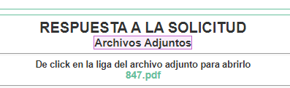
EL SUJETO OBLIGADO sólo adjuntó un archivo electrónico en formato PDF
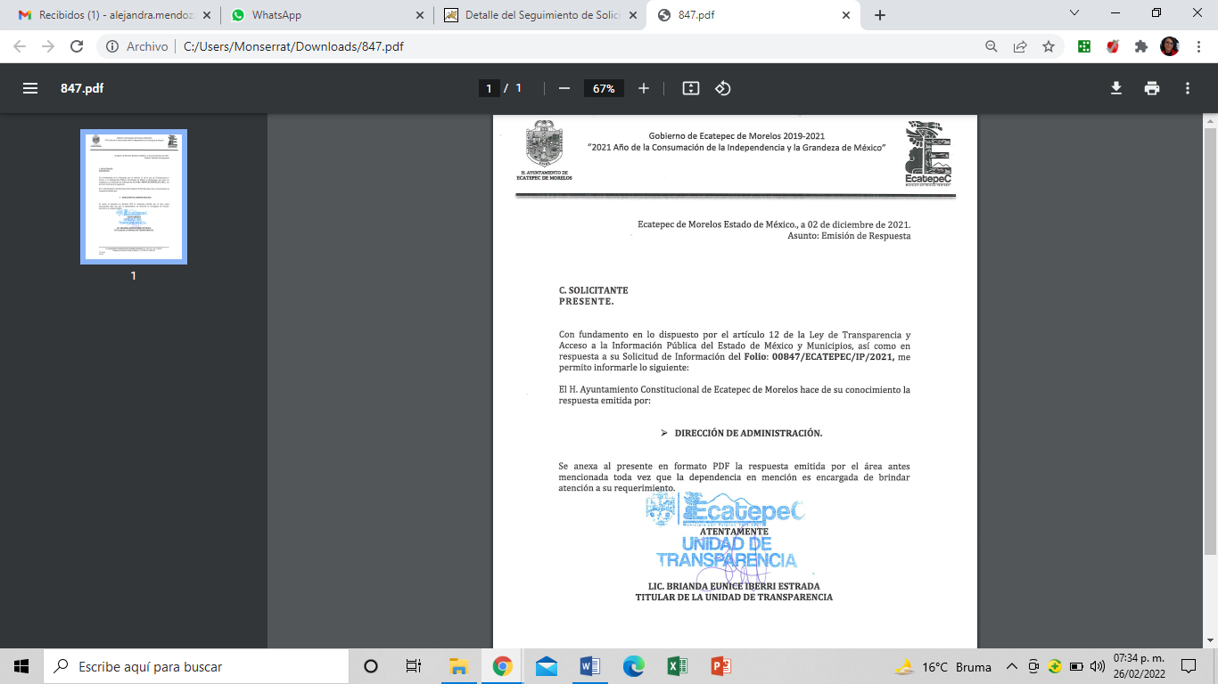
Al descargar su contenido solamente obra una hoja en dicho documento y es el escrito de la Titular de la Unidad de Transparencia con su respuesta sin encontrarse el oficio de respuesta de la Dirección de Administración.
Situación que como ya se dijo en párrafos anteriores dio origen al Recurso de Revisión; donde LA RECURRENTE manifestó no haber recibido el documento PDF con la respuesta de la Dirección de Administración.
En ese orden de ideas, EL SUJETO OBLIGADO durante la etapa de manifestaciones para las partes en términos de lo establecido en el artículo 185, fracción II de la Ley de Transparencia y Acceso a la Información Pública del Estado de México y Municipios, remitió el oficio número DA/ECA/SRH/DDP/2864/2021 de fecha veintidós de noviembre de dos mil veintiuno, firmado por la Directora de Administración mediante el cual señaló no contar con listas de asistencia del personal que labora en el Palacio Municipal de Ecatepec de Morelos, motivo por el cual no estaba en posibilidades de proporcionar la información que la particular solicitó.
Derivado del acto impugnado externado por la particular; este Órgano Garante determina que resulta fundado pues efectivamente EL SUJETO OBLIGADO fue omiso en hacer entrega del documento en PDF con dicha respuesta; remitiéndolo en un acto posterior, modificando así la respuesta otorgada; en ese tenor, conviene resaltar que la Titular de la Unidad de Transparencia si dio cumplimiento a lo establecido en el artículo 162 de la Ley de Transparencia y Acceso a la Información Pública del Estado de México y Municipios pues dentro del apartado de requerimientos se advierte el turno de la solicitud de información a la Directora de Administración; sirviendo de sustento la captura de pantalla siguiente:
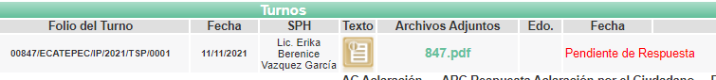
Una vez establecido que se dio cumplimiento a lo previsto en el artículo 162 de la Ley de la materia en cita, es necesario determinar si efectivamente el área administrativa a la que se solicitó la información y que de manera posterior dio respuesta a la misma, es realmente la competente de conocer sobre la solicitud de información; por ello, resulta importante traer a contexto lo establecido en el Reglamento Interno de la Administración Pública Municipal de Ecatepec de Morelos, que en sus artículos 33 y 34, fracción IX, a la letra rezan:
“Artículo 33. La Dirección de Administración, de manera general será la encargada de proveer y administrar los Recursos Humanos, materiales y servicios generales que requieran las diversas oficinas de la administración pública municipal.

Artículo 34. La Dirección de Administración, tendrá las siguientes atribuciones:
…
IX. Llevar el control y registro de los nombramientos, remociones, renuncias, cambios de adscripción, promociones, incapacidades, vacaciones y demás incidencias relacionadas con los servidores públicos municipales;
…”
(Énfasis añadido)
De tal manera que el Reglamento Interno en cita, establece que el Director de dicha área administrativa tiene la atribución de conocer todo lo relacionado con el control e incidencias relacionadas con los servidores públicos municipales; motivo por el cual, este Instituto advierte que al momento de atender la solicitud de información EL SUJETO OBLIGADO aplicó un criterio de exhaustivo y congruente, pues el requerimiento de la particular consistió en conocer las listas de asistencia de los servidores públicos de un determinado periodo de tiempo y en ese sentido la Directora de Administración quien dentro del Ayuntamiento de Ecatepec de Morelos es la encargada de conocer acerca de todo lo relacionado con los servidores públicos (recursos humanos) en respuesta manifestó que no cuenta con listas de asistencia del personal que labora en el Palacio Municipal; es decir, se pronunció puntualmente sobre el requerimiento de LA RECURRENTE dando cumplimiento al criterio orientador 002/2017 del Instituto Nacional de Acceso a la Información y Protección de Datos (INAI), cuyo tenor es el siguiente:
“Congruencia y exhaustividad. Sus alcances para garantizar el derecho de acceso a la información. De conformidad con el artículo 3 de la Ley Federal de Procedimiento Administrativo, de aplicación supletoria a la Ley Federal de Transparencia y Acceso a la Información Pública, en términos de su artículo 7; todo acto administrativo debe cumplir con los principios de congruencia y exhaustividad. Para el efectivo ejercicio del derecho de acceso a la información, la congruencia implica que exista concordancia entre el requerimiento formulado por el particular y la respuesta proporcionada por el sujeto obligado; mientras que la exhaustividad significa que dicha respuesta se refiera expresamente a cada uno de los puntos solicitados. Por lo anterior, los sujetos obligados cumplirán con los principios de congruencia y exhaustividad, cuando las respuestas que emitan guarden una relación lógica con lo solicitado y atiendan de manera puntual y expresa, cada uno de los contenidos de información.”
Ante tales manifestaciones, si bien pudiera pensarse que el requerimiento de información presentado no fue atendido, lo cierto es que al haber existido un pronunciamiento de parte del SUJETO OBLIGADO se está ante la presencia de un hecho negativo, así, si se considera el hecho negativo, es obvio que éste no puede fácticamente obrar en los archivos del SUJETO OBLIGADO, ya que no puede probarse por ser lógica y materialmente imposible, en razón de que, al no haber generado dicha información, no la posee, no administra y no cuenta con la misma.
Asimismo, no se trata de un caso por el cual la negación del hecho implique la afirmación del mismo, simplemente se está ante una notoria y evidente inexistencia fáctica de la información solicitada.
Por ello, de conformidad con lo establecido en el artículo 12 de la Ley de Transparencia y Acceso a la Información Pública del Estado de México y Municipios EL SUJETO OBLIGADO sólo proporcionará la información que se les requiera y que obre en sus archivos, lo que a contrario sensu significa que no se está obligado a proporcionar lo que no obre en sus archivos; destacando entonces que el Pleno de este Organismo Garante, ha sostenido que ante la presencia de un hecho negativo, resultaría innecesaria una declaratoria de inexistencia, en términos de los artículos 19, 169 y 170 de la Ley de la materia, y ante un hecho negativo resulta aplicable la siguiente tesis:
“HECHOS NEGATIVOS, NO SON SUSCEPTIBLES DE DEMOSTRACIÓN.
Tratándose de un hecho negativo, el Juez no tiene por qué invocar prueba alguna de la que se desprenda, ya que es bien sabido que esta clase de hechos no son susceptibles de demostración.
Amparo en revisión 2022/61. José García Florín (Menor). 9 de octubre de 1961. Cinco votos. Ponente: José Rivera Pérez Campos.”
De igual forma, es aplicable el criterio 7/2017, emitido en la Segunda Época por el Instituto Nacional de Transparencia, Acceso a la Información y Protección de Datos Personales (INAI), el cual señala lo siguiente:
“Casos en los que no es necesario que el Comité de Transparencia confirme formalmente la inexistencia de la información. La Ley General de Transparencia y Acceso a la Información Pública y la Ley Federal de Transparencia y Acceso a la Información Pública establecen el procedimiento que deben seguir los sujetos obligados cuando la información solicitada no se encuentre en sus archivos; el cual implica, entre otras cosas, que el Comité de Transparencia confirme la inexistencia manifestada por las áreas competentes que hubiesen realizado la búsqueda de la información. No obstante lo anterior, en aquellos casos en que no se advierta obligación alguna de los sujetos obligados para contar con la información, derivado del análisis a la normativa aplicable a la materia de la solicitud; y además no se tengan elementos de convicción que permitan suponer que ésta debe obrar en sus archivos, no será necesario que el Comité de Transparencia emita una resolución que confirme la inexistencia de la información.”
Asimismo, no se omite comentar que, al haber existido un pronunciamiento por parte del SUJETO OBLIGADO, a fin de dar respuesta a la solicitud planteada, este Instituto no está facultado para manifestarse sobre la veracidad de la información proporcionada, pues este Órgano Garante conforme al artículo 36 de la Ley de la Materia, no se encuentra facultado para pronunciarse acerca de la veracidad de la información remitida por los Sujetos Obligados.
Sirve de sustento a lo anterior, el criterio 31/10 emitido por el entonces Instituto Federal de Acceso a la Información y Protección de Datos, ahora Instituto Nacional de Acceso a la Información y Protección de Datos, el cual refiere:
“El Instituto Federal de Acceso a la Información y Protección de Datos no cuenta con facultades para pronunciarse respecto de la veracidad de los documentos proporcionados por los sujetos obligados. El Instituto Federal de Acceso a la Información y Protección de Datos es un órgano de la Administración Pública Federal con autonomía operativa, presupuestaria y de decisión, encargado de promover y difundir el ejercicio del derecho de acceso a la información; resolver sobre la negativa de las solicitudes de acceso a la información; y proteger los datos personales en poder de las dependencias y entidades. Sin embargo, no está facultado para pronunciarse sobre la veracidad de la información proporcionada por las autoridades en respuesta a las solicitudes de información que les presentan los particulares, en virtud de que en los artículos 49 y 50 de la Ley Federal de Transparencia y Acceso a la Información Pública Gubernamental no se prevé una causal que permita al Instituto Federal de Acceso a la Información y Protección de Datos conocer, vía recurso revisión, al respecto.” (sic)

Atento a lo anterior, se tiene que si bien, LA RECURRENTE se inconformó porque en respuesta EL SUJETO OBLIGADO no le adjuntó la respuesta en PDF de la Dirección de Administración, es mediante el Informe Justificado que le remite el archivo motivo de inconformidad, donde se pronuncia que no genera, posee o administra listas de asistencia del personal que labora en el Palacio Municipal de Ecatepec de Morelos, es por ello que, este Órgano Colegiado advierte que en el caso se actualiza la causal de sobreseimiento prevista en la fracción III del artículo 192 de la Ley de Transparencia y Acceso a la Información Pública del Estado de México y Municipios, que a la letra dice:

“Artículo 192. El recurso será sobreseído, en todo o en parte, cuando una vez admitido, se actualicen alguno de los siguientes supuestos:
(…)
III. El sujeto obligado responsable del acto lo modifique o revoque de tal manera que el Recurso de Revisión quede sin materia;
…”

Así, con fundamento en lo prescrito en los artículos 5, párrafos trigésimo, trigésimo primero y trigésimo segundo, fracciones IV y V, de la Constitución Política del Estado Libre y Soberano de México, y los artículos 2, fracción II, 9, 29, 36, fracciones I y II, 176, 178, 179, 181, 185, fracción I, 186 y 188, de la Ley de Transparencia y Acceso a la Información Pública del Estado de México y Municipios, este Pleno:

RESUELVE

PRIMERO. Se SOBRESEE el Recurso de Revisión número 00022/INFOEM/IP/RR/2022, porque al modificar la respuesta el Recurso de Revisión quedó sin materia en términos del Considerando QUINTO de la presente resolución.
SEGUNDO. Notifíquese la presente resolución al Titular de la Unidad de Transparencia del SUJETO OBLIGADO para su conocimiento.
TERCERO. Notifíquese a LA RECURRENTE la presente resolución vía Sistema de Acceso a la Información Mexiquense (SAIMEX).
CUARTO. Hágase del conocimiento a LA RECURRENTE que de conformidad con lo establecido en el artículo 196 de la Ley de Transparencia y Acceso a la Información Pública del Estado de México y Municipios, podrá impugnarla vía Juicio de Amparo en los términos de las leyes aplicables.
ASÍ LO RESUELVE, POR UNANIMIDAD DE VOTOS EL PLENO DEL INSTITUTO DE TRANSPARENCIA, ACCESO A LA INFORMACIÓN PÚBLICA Y PROTECCIÓN DE DATOS PERSONALES DEL ESTADO DE MÉXICO Y MUNICIPIOS, CONFORMADO POR LOS COMISIONADOS JOSÉ MARTÍNEZ VILCHIS; MARÍA DEL ROSARIO MEJÍA AYALA; SHARON CRISTINA MORALES MARTÍNEZ; LUIS GUSTAVO PARRA NORIEGA Y GUADALUPE RAMÍREZ PEÑA; EN LA NOVENA SESIÓN ORDINARIA CELEBRADA EL NUEVE DE MARZO DE DOS MIL VEINTIDÓS, ANTE EL SECRETARIO TÉCNICO DEL PLENO, ALEXIS TAPIA RAMÍREZ.
SCMM/BLA/DEMF/AMV

